BÁO CÁO CÁ NHÂN: ỨNG DỤNG CÔNG CỤ HỢP TÁC SỐ TRONG DỰ ÁN NHÓM

I. GIỚI THIỆU CHUNG
Dự án nghiên cứu tập trung vào chủ đề: "Ảnh hưởng của AI tạo sinh đối với việc học tập của sinh viên năm nhất". Với vai trò là Coordinator, tôi chịu trách nhiệm thiết lập quy trình làm việc, quản lý tiến độ và đảm bảo tính thống nhất của tài nguyên số trên 4 nền tảng chủ chốt: Trello, Google Drive, Google Docs và Discord.

II. THIẾT LẬP HỆ SINH THÁI LÀM VIỆC SỐ
Để đạt hiệu suất tối đa, cá nhân tôi đã thực hiện thiết lập không gian làm việc chuyên nghiệp ngay từ đầu dự án:
- Trello: Tạo Workspace chung, thiết lập các cột trạng thái và hệ thống Label (Nhãn) màu sắc để phân loại mức độ ưu tiên.
- Hồ sơ cá nhân: Đồng nhất ảnh đại diện và tên thật trên tất cả các nền tảng để thuận tiện cho việc nhận diện và tương tác.
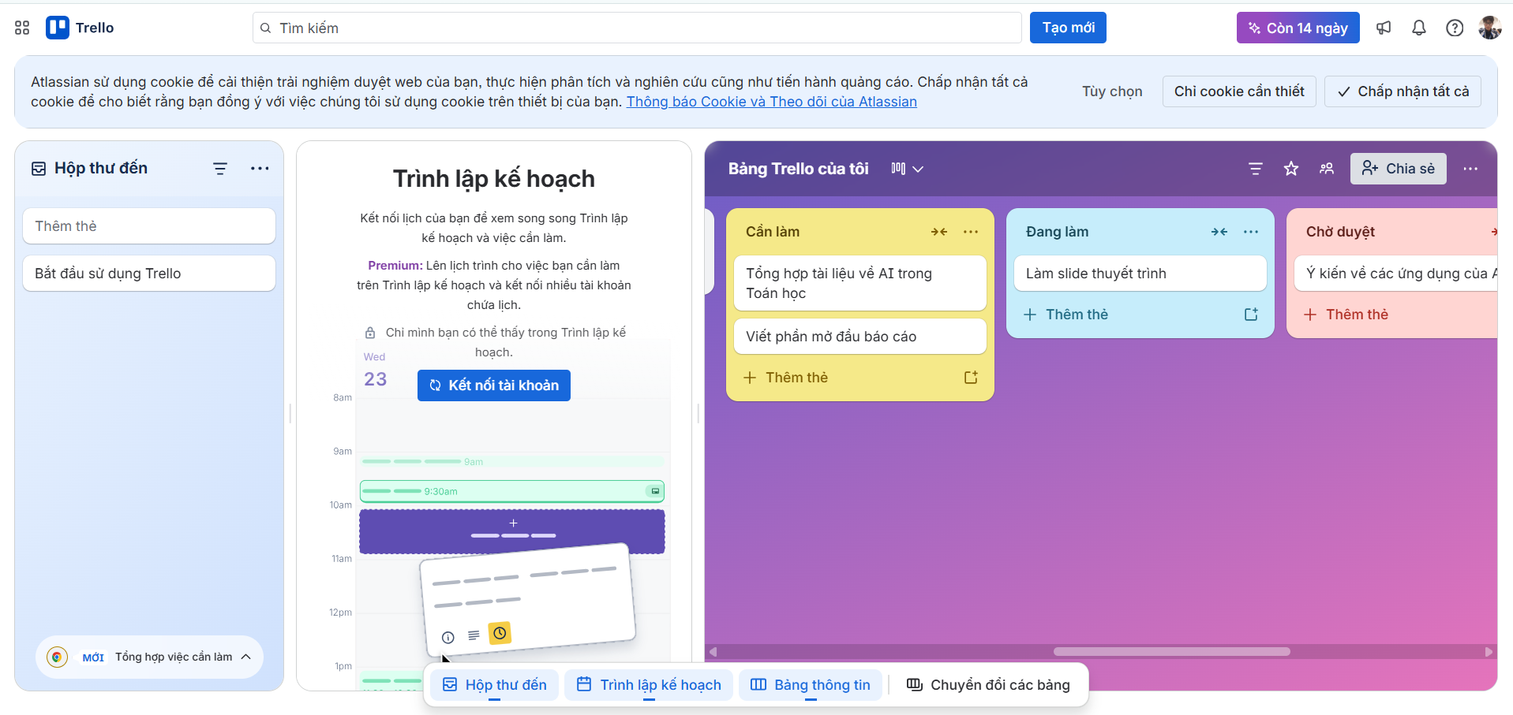Ảnh 1: Giao diện quản lý dự án trực quan với hệ thống nhãn màu sắc.

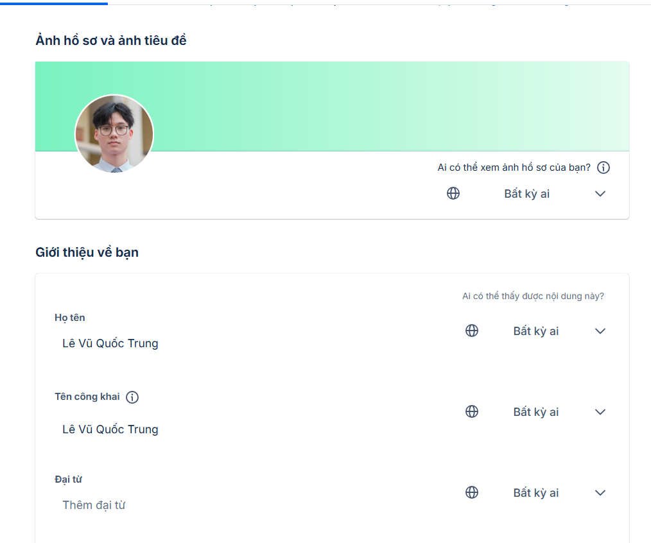

Ảnh 2: Hồ sơ cá nhân chuyên nghiệp trên nền tảng số.

III. QUẢN LÝ TÁC VỤ VÀ TƯƠNG TÁC (ĐỊNH LƯỢNG)
Tôi duy trì kỷ luật làm việc số bằng các con số cụ thể để đảm bảo dự án không bị đình trệ:
- Cập nhật tiến độ: Tôi thực hiện cập nhật trạng thái thẻ công việc trên Trello ít nhất 4 lần/tuần.
- Quản lý chi tiết: Mỗi task cá nhân đều có Checklist và Deadline (Hạn chót) rõ ràng.
- Tương tác nhóm: Chủ động trao đổi, phản hồi và hỗ trợ đồng đội trên Discord với tần suất >10 lượt/tuần.
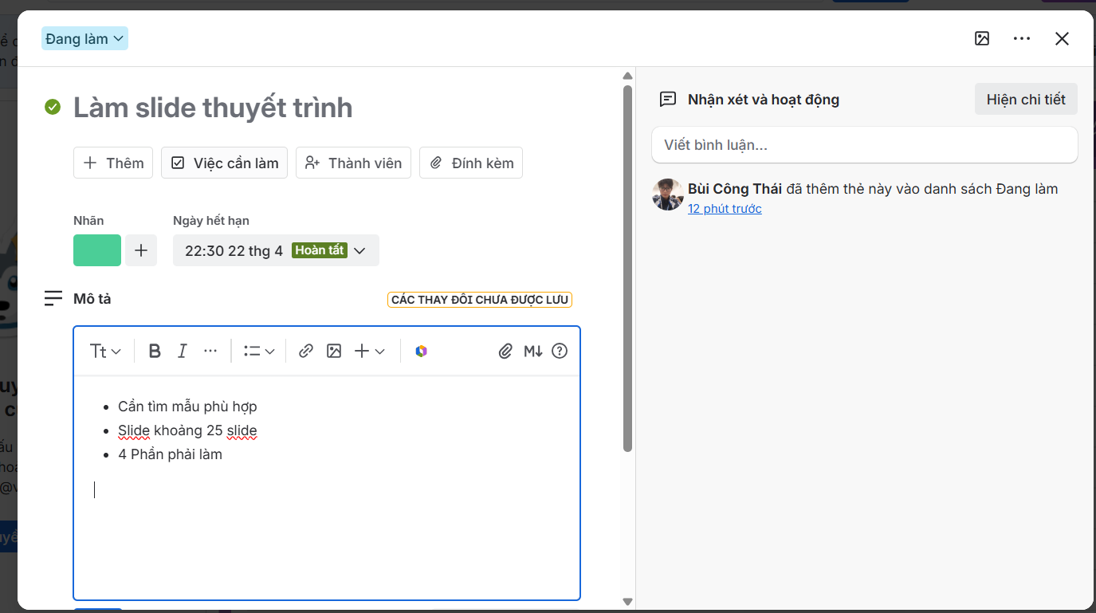
Ảnh 3: Minh chứng quản lý tác vụ cá nhân chi tiết.

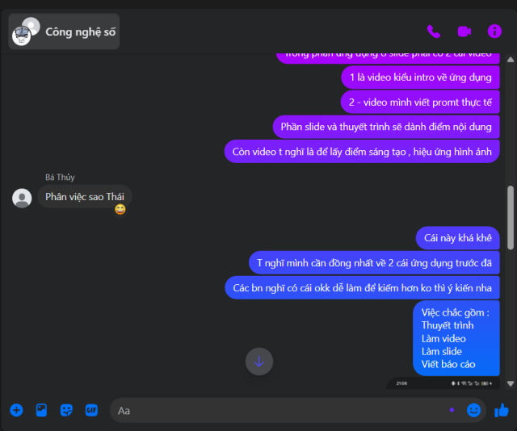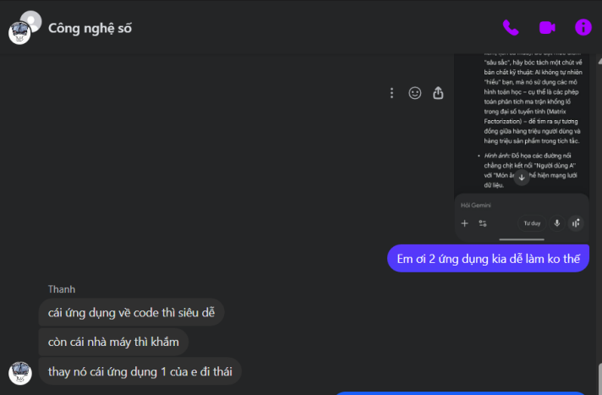Ảnh 4 & 5: Lịch sử tương tác tích cực và hỗ trợ nhóm trên kênh giao tiếp.

IV. QUẢN TRỊ DỮ LIỆU VÀ LƯU TRỮ KHOA HỌC
Với vai trò quản trị dữ liệu, tôi đã thiết lập hệ thống lưu trữ trên Google Drive nhằm tránh thất lạc và chồng chéo dữ liệu:
- Cấu trúc thư mục: Chia làm 2 cấp rõ rệt (Tài liệu gốc, Bản nháp, Sản phẩm cuối).
- Quy tắc đặt tên: 100% tệp tin tuân thủ đúng định dạng.
- Phân quyền: Thiết lập quyền "Người chỉnh sửa" cho nội bộ và "Người xem" cho báo cáo cuối.
[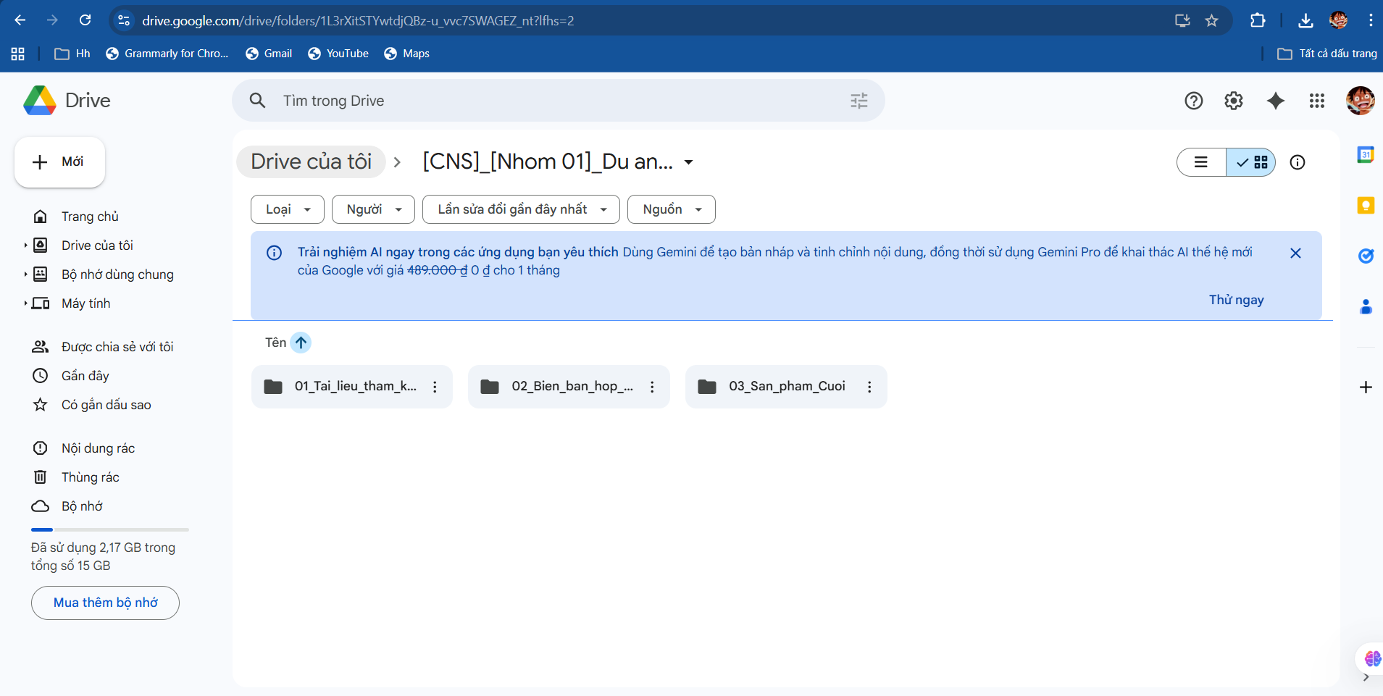
Ảnh 6: Hệ thống lưu trữ dữ liệu khoa học và đồng bộ.
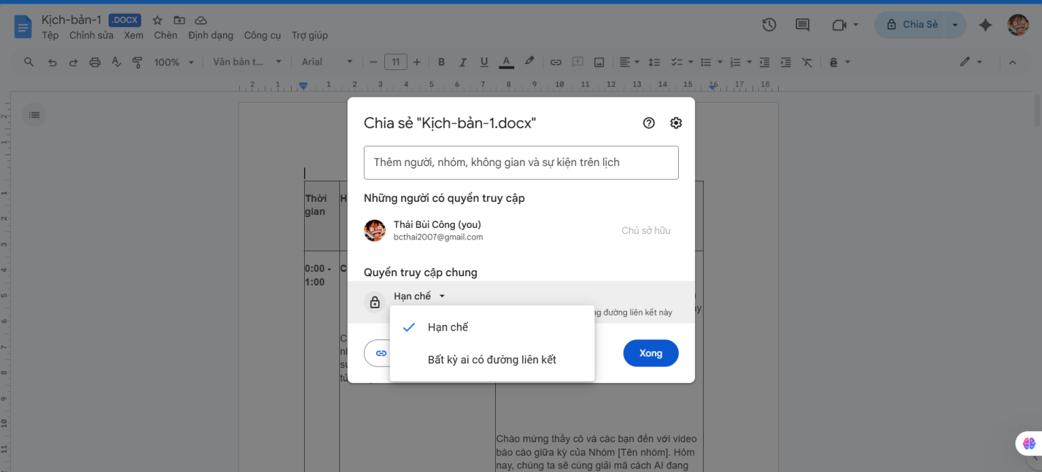Ảnh 7: Minh chứng phân quyền truy cập dữ liệu an toàn.

V. ĐÓNG GÓP NỘI DUNG VÀ SOẠN THẢO CỘNG TÁC
Tôi tham gia soạn thảo trực tiếp trên Google Docs. Thay vì chỉnh sửa đè, tôi sử dụng chế độ "Đề xuất" (Suggesting) để bảo toàn ý tưởng của nhóm và lưu lại dấu vết đóng góp trong Lịch sử phiên bản.
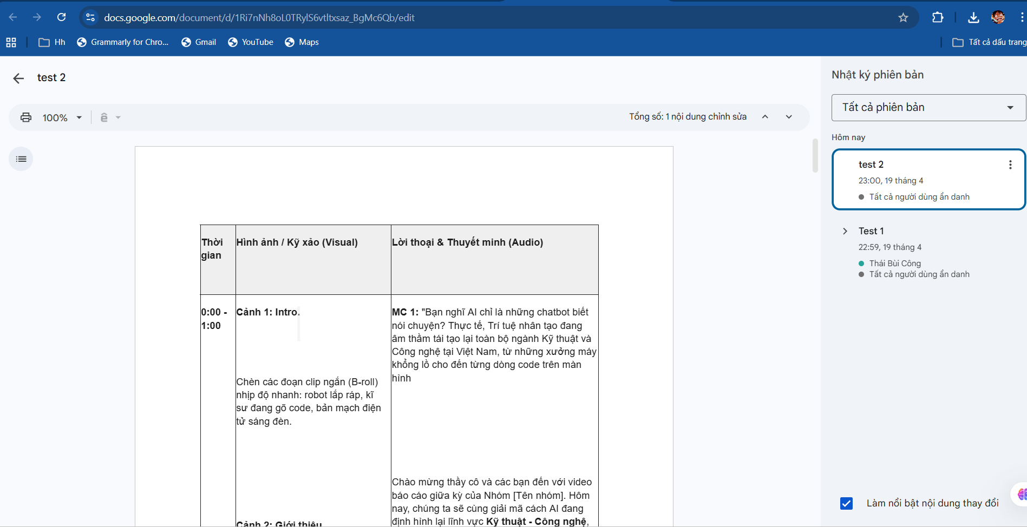Ảnh 8: Minh chứng đóng góp nội dung qua Lịch sử phiên bản.

VI. BẢNG PHÂN TÍCH THÁCH THỨC VÀ GIẢI PHÁP
Dưới đây là bảng tổng hợp các vấn đề phát sinh trong quá trình tương tác nhóm và cách tôi đã xử lý bằng tư duy số:
Thách thức gặp phải | Giải pháp cá nhân áp dụng | Kết quả / Giá trị đạt được
Trôi thông tin: Các quyết định quan trọng bị mất trong dòng tin nhắn chat liên tục. | Sử dụng tính năng "Ghim tin nhắn" và chuyển hóa ngay các đầu việc vào Trello Card. | Mọi thành viên đều nắm được việc cần làm mà không cần lội tin nhắn cũ.
Xung đột dữ liệu: Nhiều người cùng sửa một đoạn văn dẫn đến mất ý tưởng cũ. | Đề xuất nhóm sử dụng chế độ Suggesting và Comments thay vì sửa trực tiếp. | Bảo toàn được mọi ý tưởng và tạo không gian thảo luận ngay trên tài liệu.
Tiến độ ảo: Thành viên báo làm xong nhưng không cập nhật trên hệ thống quản lý. | Thiết lập quy trình "Check-in 15 phút" mỗi tối và dùng Filter trên Trello để nhắc deadline. | Coordinator nắm bắt chính xác tiến độ thực tế để điều phối nguồn lực kịp thời.

VII. KẾT LUẬN
Dự án này là cơ hội để tôi hoàn thiện kỹ năng phối hợp trong môi trường số. Việc làm chủ các công cụ không chỉ nằm ở tính năng phần mềm mà quan trọng nhất là tư duy tổ chức, tính kỷ luật và sự chủ động trong tương tác cá nhân.

